класс: 7 Контрольная работа по географии

Ф.И.________________________________
Задание 1. Зона арктических пустынь. Заполни таблицу.
Работай с картой.
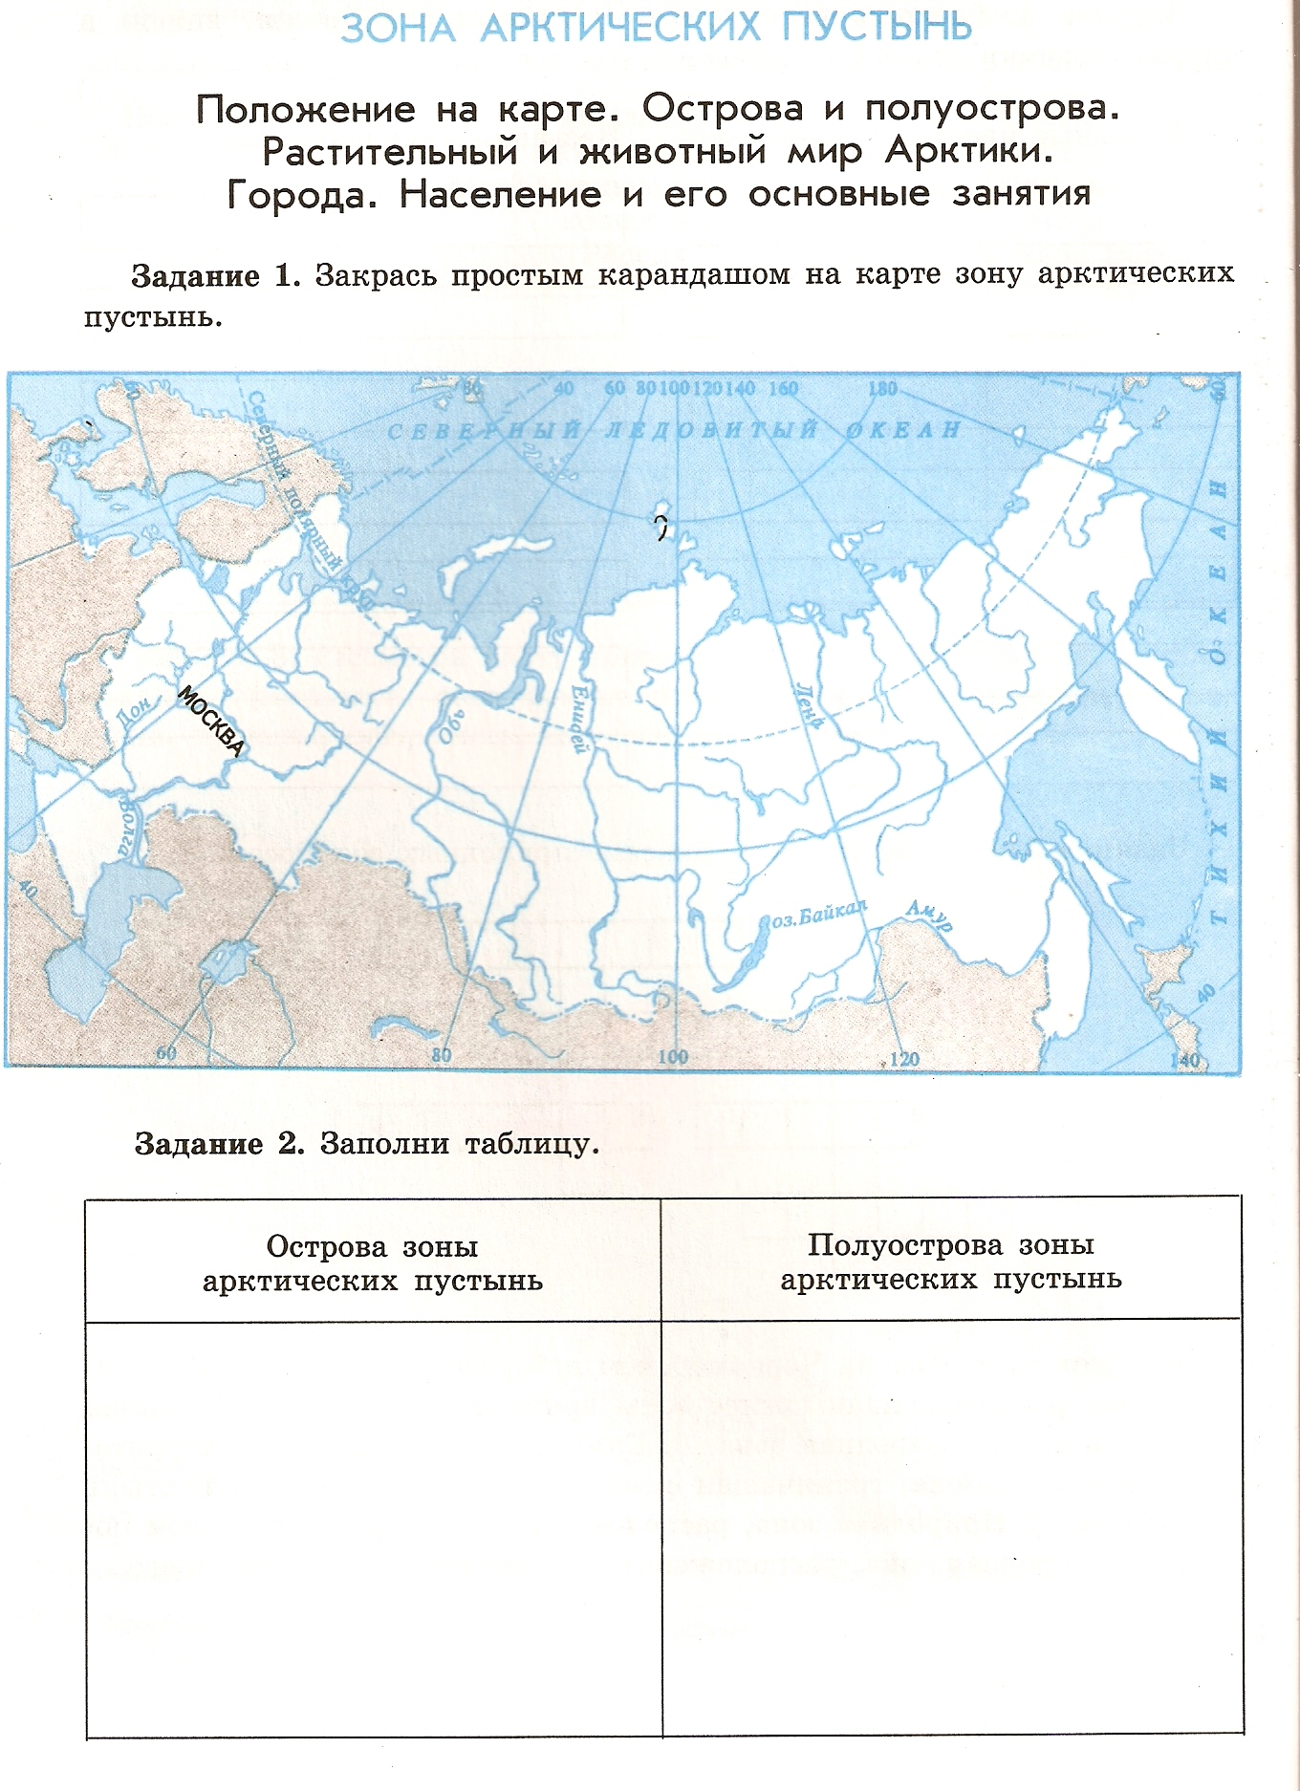
Задание 2. Допиши предложения.
Большую часть года в Арктике стоит _______________ погода. Всюду лежат ___________ и ___________. Несколько месяцев длится _______________ ночь, которую сменяет ______________
день. Лето в Арктике _______________, с частыми ___________. Лед тает только у ____________.
Задание 3. Зона тундры.
Вставь в текст пропущенные слова.
Зона тудры расположена _____________ зоны арктических пустынь. Эта _________________ природная зона протянулась от _______________ полуострова на западе до ____________________ и _________________________ полуостровов на востоке. Поверхность тундры в основном ________________________. На юге тундра постепенно переходит в _________________________.
Задание 4. Выбери правильный ответ и отметь знаком «+».
- зима продолжается 8-9 месяцев
- длинное и жаркое лето
- много болот и озёр
- солнце высоко поднимается над горизонтом и хорошо согревает поверхность
- лето холодное и короткое
Задание 5. Выбери правильный ответ и подчеркни его карандашом.
Приспособления растений к суровому климату тундры: невысоки;
прижаты к земле;
хорошо развита корневая система;
короткие корни, расположенные близко к поверхности;
высокие деревья с хорошо развитой кроной;
карликовые деревья.
Задание 6. Подчеркни названия птиц, обитающих в тундре.
Соловей, полярная куропатка, скворец, полярная сова, утка, гага, дрозд, чайка, кулик, орел, лебедь, белый гусь.
Задание 7. Подчеркни верный ответ. Русские рыбаки, селившиеся издавна на побережьях морей тундры-
- эскимосы
- якуты
- поморы
Задание 8.
Подчеркни неверный ответ. Города тундры-
- Мурманск, Архангельск
- Норильск, Анадырь
- Волгоград, Самара
Задание 9.
Лесная зона. Допиши предложения.
Лесная зона расположена к ____ от тундры в _______________ умеренном поясе. Она протянулась широкой полосой с запада на восток – от ___________________ моря до берегов ______________________ и _____________________ морей, а с севера на юг – от зоны тундры до зоны _______________. Это самая _________________ природная зона России.

